**Единый подход к воспитанию каждого ребенка**

**и единый стиль работы в целом**

В нашем государстве провозглашается теория политического детоцентризма – когда принятие любых государственных решений связывается с детством. Дать ребенку наиграться, создать для него достойную развивающую среду, помогать в ней развиваться, находясь при этом не над ребенком, а вместе, рядом. Развивать в ребенке главную мотивацию – «Хочу узнать»! Позволять детям говорить, мыслить самостоятельно, искать ответы на вопросы. Прививать детям жажду открытий в получении знаний – вот главная задача дошкольного образования ставшего отныне первой ступенью образования.

В МДОУ детском саду «Теремок» все педагоги работают в тесном контакте друг с другом и стремятся к тому, чтобы иметь единый подход к воспитанию каждого ребенка и единый стиль работы в целом.

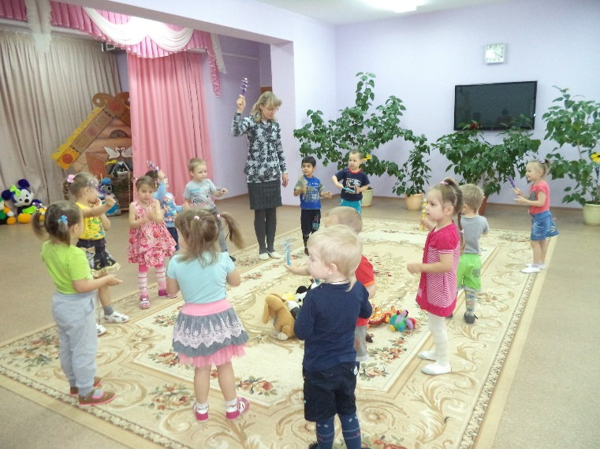Каждому специалисту отведена своя сфера профессиональной деятельности, которая направлена на диагностику, предупреждение и коррекцию имеющихся отклонений в развитии ребенка, в той или иной образовательной области. Диагностика позволяет не только оперативно отслеживать процесс и динамику образовательной деятельности, но и своевременно корректировать ее в случае возможности негативного воздействия на здоровье и психическое развитие ребенка.

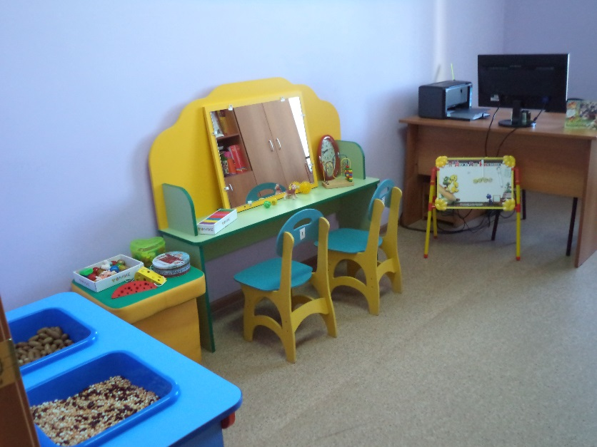 Музыкальный руководитель совместно с воспитателем организуют и проводят музыкальные занятия, литературно-музыкальные утренники, праздники, развлечения. Выявляет музыкально одаренных детей и занимаются с ними индивидуально. Вместе с воспитателем проводят музыкально-дидактические и театрализованные игры. Консультирует воспитателей по проблемам музыкального развития. Знакомит с задачами работы и результатами диагностики.

Учитель-логопед проводит работу по выявлению детей, имеющих отклонения в речевом развитии. Организует индивидуальные и подгрупповые коррекционно-развивающие занятия с детьми. Совместно с музыкальным руководителем проводят музыкально-ритмические игры. Учитель-логопед консультирует воспитателей и родителей по вопросам речевого развития. Совместно создают в группе условия для речевого развития с учетом возможностей, интересов, потребностей самих детей.

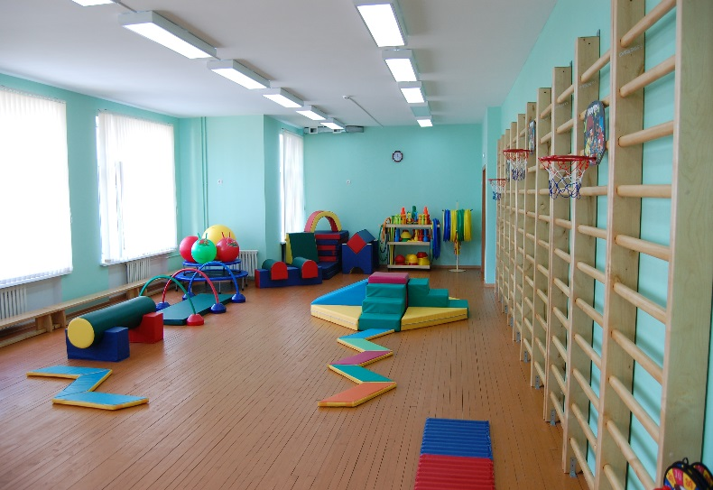 Инструктор по физической культуре проводит утреннюю гимнастику, физкультурные занятия с детьми в бассейне, в присутствии медицинской сестры. В ходе диагностики выявляет физические способности детей, планирует индивидуальную работу с отстающими детьми, контролирует двигательную активность детей в течение дня. Проводит консультирование воспитателей по проблеме двигательного развития, обучение через открытый показ двигательной деятельности с детьми. Проводит консультации с воспитателями групп по вопросам организации физкультурных занятий. Вместе разрабатывают и участвуют в физкультурных праздниках, летне-оздоровительной деятельности.

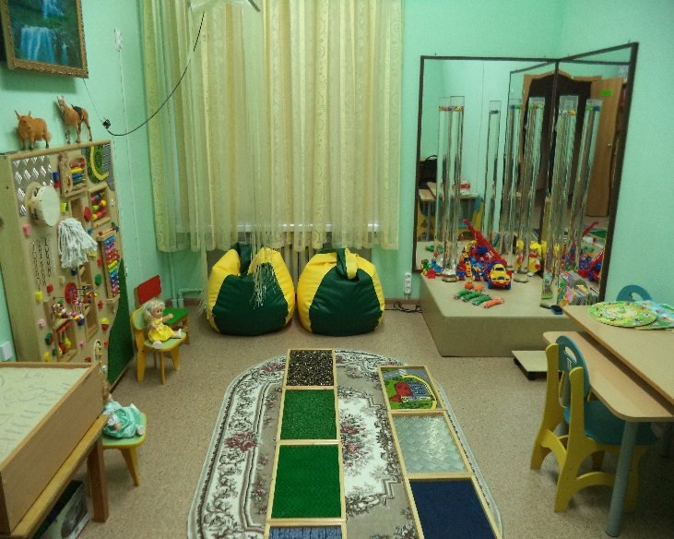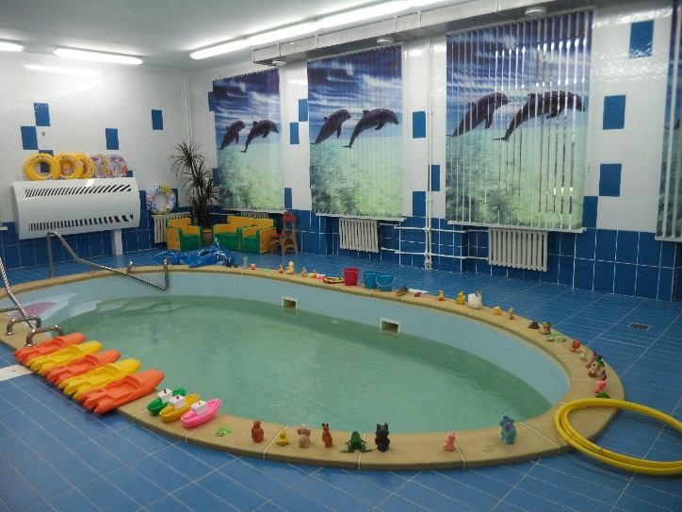 Важную роль в организации учебно-воспитательного процесса оказывает педагог***-***психолог. Основная работа педагога-психолога приходится на адаптационный период, когда формируется новый коллектив. В этот момент помогает воспитателям выстраивать отношения с вновь прибывшими детьми и их родителями. Организует индивидуальные и подгрупповые коррекционно-развивающие занятия с детьми. Совместно планируется индивидуальную работу с детьми и дает рекомендации по дальнейшей коррекционно-развивающей работе. Оказывает помощь воспитателю в виде: консультаций, семинаров, анкетирования, оформлении наглядного материала.

Все специалисты ДОУ принимают участие в родительских собраниях. Проводят просветительскую работу для педагогов и родителей: семинары, открытые занятия, мастер-классы.

На базе ДОУ создан ПМПк, целью деятельности которого, является коллективная разработка и планирование комплексной системы, обеспечивающей оптимальные педагогические условия для детей.